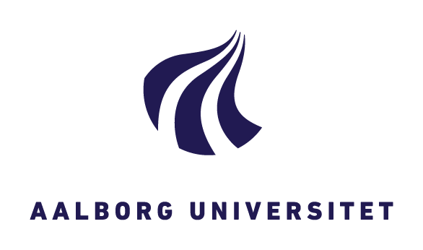

Referat forskningsudvalgsmøde
Onsdag den 17. maj, 2017 kl. 9-11
Lokale 72, kroghstræde 7

Til stede: Jan Brødslev Olsen, Trond Beldo Klausen, Bo Møller Lange, Kjeld Nielsen, Anne Dalum Kristiansen, Kjeld Høgsbro, Inge Bryderup, Iben Nørup, Lars Skov Henriksen, Dorte Caswell, Lars Uggerhøj, Anja Jørgensen.

Afbud: Janne Seemann, Inger Glavind Bo.

- Godkendelse af dagsorden

Godkendt

- Indkaldelse af forslag til 3 bestyrelsesmedlemmer af Danmarks Frie Forskningsfond og 13 medlemmer af Danmarks Frie Forskningsfonds faglige forskningsråd (se vedlagte bilag)

Til FSE søges der en ny kandidat gerne med fokus på arbejdsmarkedet og organisation. Vi er dårligt repræsenteret fra AAU i rådet! I forhold til vurderingskriterier, så tæller CV´et meget, hvor det kræver en stærk profil at komme i betragtning. Frist for indstilling af kandidat til institutleder er onsdag den 24. maj. Det kan oplyses, Helge Hvid, professor ved RUC, træder ud af FSE.

- Samfinansiering

I forhold til samfinansiering, så er der for seniorernes vedkommende for det meste muligt at medfinansiere med egen forskningstid. Herudover kan det komme på tale med samfinansiering i forhold til ph.d. og postdocs. Den gængse model i forhold til posdocs er en postdoc på adjunkt.lign. vilkår, typisk søges to år eksternt finansieret og instituttet supplerer med et år, som finansieres via undervisning. For at en sådan model kan lade sig gøre, skal der selvfølgelig være et undervisningsbehov på instituttet som vedkommende kan honorere. I forhold til samfinansiering af ph.d., så er der begrænsede muligheder. Alle VIP er dog altid velkommende til at gå i dialog med institutleder om muligheder for samfinansiering.

I FU gruppen fremhæves der nogle opmærksomhedspunkter i forbindelse med eksternt samarbejde bl.a. det, at eksempelvis en ph.d. kan komme i krydspres i forhold til forventninger fra en forskningsverden på den ene side og praksisbehov på den anden (også et opmærksomhedspunkt for vejleder).

Samarbejde med praksis styrkes via samfinansiering, og er også med til at understøtte den aktuelle dagsorden vedr. impact.

Nyt fra Institutlederen

Der er sendt information ud vedr. processen i relation til stillingsplanen. Der er deadline den 4. august for indmeldelse af ønsker til stillinger. Ønsker sendes til institutleder.

AAU har fået et arbejdsmiljøpåbud i KBH, AC Meyers Vænge. Selvom vi ikke har personale i denne bygning, så kan den handleplan, der bliver udarbejdet få indflydelse på hele AAU, da omdrejningspunktet er manglen på sammenhængende forskningstid.

Som et led i processen med at effektivisere ansættelsesprocessen, VIP-stillinger, vil der fremover blive arbejdet med ”shortlisting”. Dette betyder, at institutleder i samarbejde med bedømmelsesudvalgets formand vil udvælge det antal kandidater, som skal have en fuld bedømmelse af deres kvalifikationer – dog minimum tre.

Danske Universiteter har i samarbejde søgt om DRDS datainfrastruktur. Via denne ansøgning er der opnået en bevilling på 36-38 millioner kroner. Der er nedsat to styregrupper, en for internationale databaser og en for registerdata, hvor AAU har en repræsentant i hver, hhv. Lasse Bork fra Institut for økonomi og ledelse og Trond Beldo Klausen.

- Nyt fra forskningsmiljøerne

FOSO: Vi har fået en del bevillinger hjem herunder en FSE bevilling til Kathrine Vitus. Vi er i øjeblikket i gang med at arrangere et sommerseminar. Vi har afholdt en stor europæisk konference i NordKraft: ESWRA. Den 21-22. juni bliver der afholdt konference i samarbejde med CARMA fra Statskundskab. Overskriften på konferencen er: “Conference on Street-level Research in the Employment and Social Policy Area”. Konferencen afholdes på campus Kbh. Kjeld Høgsbro og Pia Ringø m.fl. har en antologi undervejs inden for området: Social work and research in advanced welfare states. Antologien udgives i juni 2017 via Routledge.

Psyk og samf: Vækst med ansættelse af 2 nye medarbejdere.

LEO: fire af de ældre medlemmer går på pension i 2018 (Kjeld Nielsen, Frank Nielsen, Jens Lind og Preben Horsholt Rasmussen). Hvad angår arbejdslivsforskning på instituttet, så er der opbakning hertil blandt de unge.

SOCMAP: Vi er kommet i gang med vores Horizon 2020 projekt: COSHMO. Alle parterne (Litauen, Polen, Grækenland og England) har været til møde i campus kbh, hvor også en project officer fra EU deltog. Mødet gik godt. Lene Tølbøll deltager i et ERC projekt, hvor hun skal yde et bidrag.

CISKO: Der er et godt momentum, Iben Nørup skal til Hong Kong, 3 papers.

CASTOR: Britt Østergaard Larsen har indleveret afhandling, men forlader os desværre til fordel for KORA. Annette Olesen har fået en FSE-bevillling. Vi har afholdt et seminar og er blevet bevidste om at der er flere samarbejdsflader i forhold til FOSO inden for områderne: Flygtninge og det transnationale. Lars Skov Henriksen er på vej ud af forskningslederrollen. Ann-Dorte Christensen overtager efterfølgende.

Vil gerne gøre opmærksom på møde vedr. Ph.d. den 7 juni: ”Transferable skills og internationalisering”. Der indkaldes via Outlook.

- Evt.

Vi har fået en innovationsdirektør – Søren Damgaard. Dette er et vigtigt opmærksomhedspunkt. Det er vigtigt, at vi kommer ind i kampen med SAMF. At vi gør opmærksom på, at SAMF ikke er til at komme uden om, når vi taler om innovation! (red. 12.06.17: Innovationsdirektør er fratrådt).

